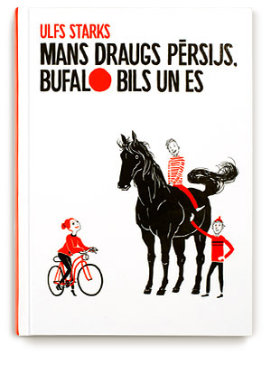

Lasi zviedru rakstnieka
Ulfa Starka grāmatu bērniem
„Mans draugs Pērsijs, Bufalo Bils un es”
un piedalies konkursā

2. – 5. klašu skolēni tiek aicināti piedalīties konkursā, mājās, skolā vai bibliotēkā sacerot domrakstu „Mans vasaras brīvdienu stāsts”

Darba apjoms līdz 3 lapām. Konkursa darbi jāsūta vai jāatnes uz Nacionālās bibliotēkas Bērnu literatūras centru, adrese: Tērbatas iela 75, Rīga, LV-1001, e-pasts: berni@lnb.lv līdz 23.martam.

Labākie konkursa darbi tiks apbalvoti ar pārsteiguma balvām.

Nāc un piedalies!!!

Riebiņu bibliotēka

